Utmaningsdriven innovation
- Samverkansprojekt för att lösa samhällsutmaningar och bidra till hållbarhetsmålen i Agenda 2030

Steg 3 –
Implementeringsprojekt med start 2021
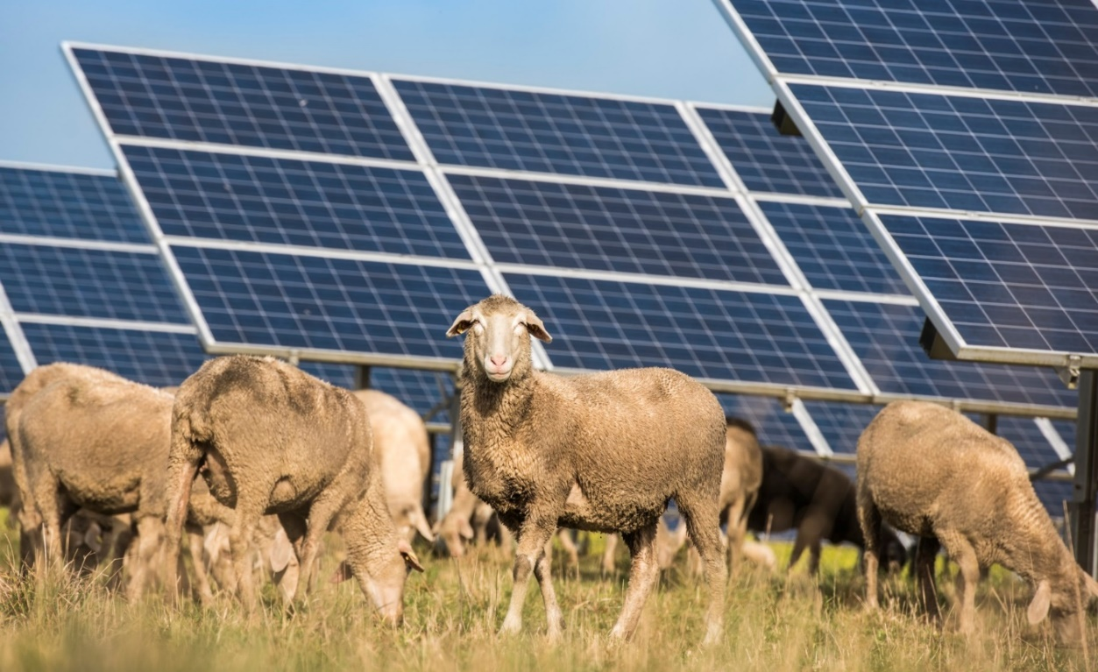

Innehåll
1 Erbjudandet i korthet 3
2 Vad vill vi åstadkomma med finansieringen? 5
2.1 Vad är Utmaningsdriven innovation? 5
3 Vem riktar sig utlysningen till? 8
4 Vad finansierar vi? 9
Finansiering i tre steg 9
4.1 Aktiviteter det går att söka finansiering för i steg 2-samverkansprojektet 10
4.2 Stödberättigande kostnader 10
5 Hur stort bidrag ger vi? 11
6 Förutsättningar för att vi ska bedöma ansökan 11
7 Bedömning av inkomna ansökningar 12
7.1 Vad bedömer vi? 12
7.2 Hur bedömer vi? 13
8 Beslut och villkor 14
8.1 Om våra beslut 14
8.2 Villkor för beviljade bidrag 14
9 Så här ansöker ni 15
10 Vem kan läsa ansökan? 15

Revisionshistorik
[Används om utlysningstexten har ändrats efter publicering.]

Datum | Ändring

Erbjudandet i korthet

Vad är Utmaningsdriven innovation?
Innovation och samverkan är viktigare än någonsin och nödvändigt för att uppnå ett hållbart samhälle. Därför finansierar vi i programmet Utmaningsdriven innovation (UDI) samverkansprojekt som långsiktigt arbetar med att lösa samhällsutmaningar för att bidra till hållbarhetsmålen i Agenda 2030.
Det är ni som söker i utlysningen som definierar utmaningen, beskriver er innovation och vilka aktörer som tillsammans måste vara med och samverka för att lyckas införa och sprida den.

Samverkansprojekten ska stärka svensk konkurrenskraft genom hållbar tillväxt och affärsnytta eller leda till ökad samhällsnytta. Alla projekt är en viktig del i den samhällstransformation som behövs och ansökan ska tydligt påvisa hur ni bidrar till hållbarhetsmålen i Agenda 2030.

Ni arbetar exempelvis med att minska klimatpåverkan genom omställningen till en hållbar industri, produktion och konsumtion eller en fossilfri transportsektor. Utveckling av attraktiva och hållbara städer och välfärdsinnovationer som leder till god hälsa för alla och minskat utanförskap är exempel på andra utmaningsområden.

För att lösa utmaningar på systemnivå, inklusive aktörer, strukturer och regelverk, behöver man arbeta långsiktigt. Därför finansierar vi samverkansprojekten i tre steg i upp till 5 år och med upp till sammanlagt 30 miljoner kronor i bidrag. De tre stegen är:

- Initiering
- Samverkansprojekt
- Implementering

Denna utlysningstext gäller det tredje steget som i stor utsträckning handlar om att vidareutveckla resultaten från steg 2 så att de kan införas i verklig miljö i slutet av steg 3 eller strax därefter.

Vilka kan söka bidrag och för vad?
Utlysningen riktar sig till konstellationer som genomfört ett steg 2-projekt inom programmet Utmaningsdriven innovation och nu vill arbeta för att förbereda för bredare implementering och sprida lösningarna i verklig miljö. I projektet fördjupas samverkan mellan aktörerna där innovativa lösningar eller dellösningar utvecklas och testas. Testerna kan ske både i labb och i verkligheten, men kunder och användare ska alltid involveras. Planer för hur lösningen ska införas och förvaltas ska förtydligas.

Hur stort bidrag kan ni söka?
Vinnova kan som mest finansiera 40 procent av projektets stödberättigande kostnader, och bidraget ligger i de flesta fall i spannet 5 miljoner kronor till 20 miljoner kronor för perioden februari 2021 till februari 2023, dvs två år.

Räcker det att läsa utlysningstexten?
Förutom att noggrant läsa utlysningstexten behöver ni även ta del av de dokument som finns på https://www.vinnova.se/udi-infor-ansokan och sätta er in i arbetet med Agenda 2030 på https://www.vinnova.se/m/agenda-2030/ och www.globalamålen.se.

När kan ni söka?
Observera att datumen är preliminära.

Öppningsdatum 24 juni 2020
Sista ansökningsdag 1 oktober 2020 klockan 13:59
Intervjuer kan bli aktuella 8-9 december 2020
Senaste beslutsdatum 1 februari 2021
Projektstart tidigast 1 februari 2021
Projektstart senast 1 mars 2021
Projekttid max 2 år

Kontaktpersoner för utlysningen:
Jens von Axelson, utlysningsansvarig
jens.vonaxelson@vinnova.se

Administrativa frågor:
Eva Nyström, Vinnova
eva.nystrom@vinnova.se
Vinnovas IT-support:
Tekniska frågor om Intressentportalen
Tel: 08-473 32 99
helpdesk@vinnova.se

Vad vill vi åstadkomma med finansieringen?
Vinnovas uppdrag är att främja hållbar tillväxt. Vi gör det genom att öppna upp för innovation som gör skillnad och stärker kapaciteten att nå hållbarhetsmålen i Agenda 2030.

Vinnova bidrar till en omställning där alla arbetar tillsammans för att nå målen i Agenda 2030. Vi möjliggör samarbeten mellan politik, offentliga organisationer, akademi, näringsliv samt civilsamhället och genom samverkan får vi fler att utveckla sin innovationsförmåga.

Samverkan, kraftsamling och innovation kommer att vara avgörande för att nå målen i Agenda 2030. Med denna utlysning vill vi få fler att tillsammans utveckla sin innovationsförmåga och skapa nya lösningar som bidrar till målen.

Vad är Utmaningsdriven innovation?
Att bli finansierad i UDI är en långsiktig och spännande innovationsresa för att i bred samverkan arbeta för att bidra till ett hållbart samhälle.
Innovation och samverkan är viktigare än någonsin och nödvändigt för att uppnå ett hållbart samhälle. Därför finansierar vi i Utmaningsdriven innovation (UDI) samverkansprojekt som långsiktigt arbetar med att lösa samhällsutmaningar för att bidra till hållbarhetsmålen i Agenda 2030.

Samverkansprojekten som finansieras ska på sikt stärka svensk konkurrenskraft genom hållbar tillväxt och affärsnytta och/eller leda till ökad samhällsnytta.
Utmaningen i fokus för att bidra till hållbarhetsmålen i Agenda 2030
UDI är aktörsdrivet. Det innebär att det är ni som sökanden som definierar utmaningen ni jobbar med, vilka aktörer som behöver involveras för att lösa utmaningen och vilka aktiviteter ni ska göra tillsammans för att uppnå önskat resultat och bidra till hållbarhetsmålen. Kopplingen och bidragen till Agenda 2030-målen är det övergripande målet för programmet.

Ni arbetar till exempel med att minska klimatpåverkan genom omställningen till en hållbar industri, produktion och konsumtion eller en fossilfri transportsektor. Utveckling av attraktiva och hållbara städer och välfärdsinnovationer som leder till god hälsa för alla och minskat utanförskap är exempel på andra utmaningsområden.

Långsiktig samverkan för systemtransformation av komplexa utmaningar
Utmaningen, som programmet stödjer lösningar för, är komplex, dvs. den kan vara svår att greppa, föränderlig över tid, ofullständigt beskriven eller synbart självmotsägande. Tydliga problem med entydig lösning är därför inte något fokus inom Utmaningsdriven innovation. Att ha ett systemperspektiv är därför viktigt, det vill säga att titta på helheten och inte bara delarna och stuprören utan dess inbördes kopplingar. På Vinnova har vi valt att utgå ifrån en systemmodell som består av en förändringsdimension där dess delar kan ha olika innovationshöjd. Systemperspektivet är en förutsättning för samhällsavtryck.

Fem dimensioner har identifierats, se figur nedan, som i regel behöver utforskas för att systeminnovation ska vara möjligt:
- nya tekniska lösningar
- fungerande affärs- eller värdemodeller
- stödjande infrastruktur och produktionssystem
- möjliggörande policy och regelverk
- tillåtande kultur och värderingar

De projekt som lyckas bäst med uppskalning av framtagna lösningar har ofta ett tydligt systemperspektiv tidigt i projektet.

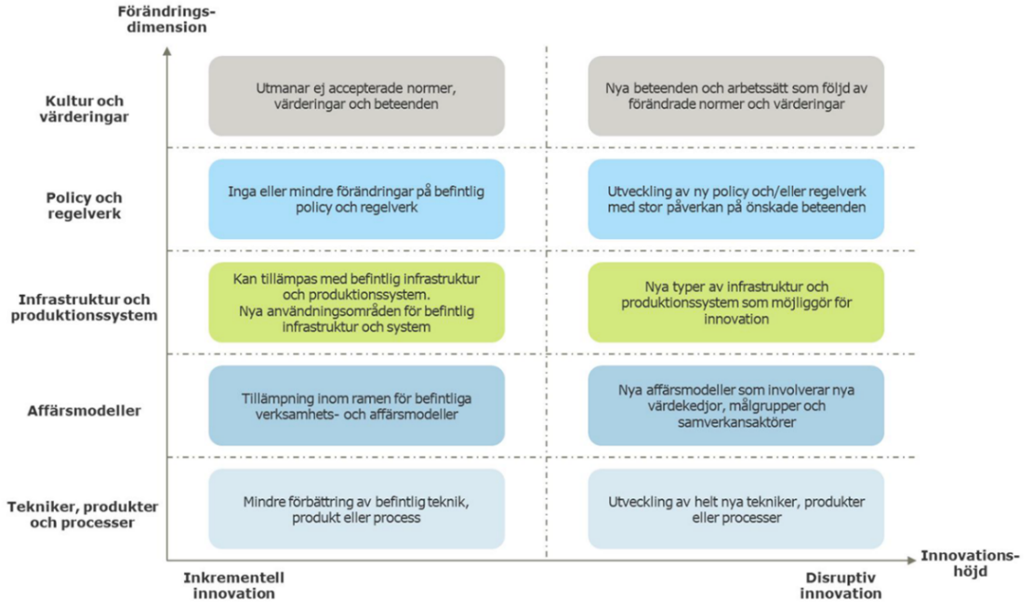

Figur 1. Systemmodell. Inspirerad av Miedzinski (2017), presenterad i Miedzinski, M., Mazzucato, M. and Ekins, P. (2019). A framework for mission-oriented innovation policy roadmapping for the SDGs: The case of plastic-free oceans. UCL Institute for Innovation and Public Purpose, Working Paper Series (IIPP WP 2019-03).

Med utgångspunkt från exempelvis denna modell, ser vi att ett projekt inom programmet siktar på en disruptiv, dvs. mycket stor, förändring av minst en av förändringsdimensionerna eller en stor förflyttning inom många av dem. För att lyckas med att identifiera och påverka helheten, behöver rätt aktörer involveras, dvs aktörer som har olika perspektiv och som arbetar i olika sektorer, branscher och delar av värdekedjan.

Användarinvolvering och påverkansarbete
Även mottagarna av innovationen (till exempel systemförvaltare och utvecklare, problemägare, leverantörer, användare, kunder, och brukare), måste involveras i projektet. Detta för att vara säker på att rätt innovationer utvecklas men också för att skapa hållbara finansierings-modeller över tid och förvaltningsstrukturer för lösningarna. På så sätt kan de skalas upp, spridas och nyttiggöras för största effekt i systemet.

Dessutom krävs aktivt arbete med att undanröja eventuella hinder för införande av lösningarna med hjälp av policy- och påverkansarbete för att till exempel anpassa lagar och regler.

Internationell potential
För att kunna bidra till hållbarhetsmålen i Agenda 2030 samt stärka svensk konkurrenskraft och tillväxt behöver innovationerna som utvecklas inom projekten ha internationell potential. Det kan handla om att utmaningen är global och att innovationerna kan exporteras eller att er innovation kan skapa internationellt intresse och knyta till sig internationella aktörer. Projekten behöver därför arbeta med ett internationellt perspektiv och en aktiv omvärldsbevakning.

Jämställd innovation
Jämställdhet är en förutsättning för hållbar tillväxt och återfinns i Agenda 2030, som ett mål i sig men även som ett perspektiv som skall genomsyra arbetet med alla mål. Projekten ska därför bidra till en jämställd samhällsutveckling kopplat till två huvudsakliga aspekter.
En aspekt handlar om att både kvinnor och män på ett jämställt sätt tar del av bidraget, deltar i och har inflytande över projektet. En annan viktig aspekt handlar om att analysera och ta ställning till om det finns jämställdhetsaspekter (kön och/eller genus) som är relevanta inom lösningens problemområde och nyttiggörande, samt att den tilltänkta lösningen kommer både kvinnor och män till godo.
För mer information om UDI-programmet
Mer information om programmet, www.vinnova.se/udi och för information om hur vi bedömer ansökningarna se avsnitt 7 i detta dokument.

Vem riktar sig utlysningen till?
Erbjudandet steg 2 – Samverkansprojekt riktar sig till organisationer som i samverkan genomfört ett steg 1-projekt inom UDI och vill vidareutveckla resultatet.

För att en organisation ska räknas som projektpart ska den vara aktivt involverad i projektet och även vara med och dela på både risker och resultat. Det är viktigt att nyckelaktörer deltar med aktivt engagemang. En tumregel (ej ett krav) är att parten har minst 5% av total projektkostnad eller har deltagare som är aktiva till minst 20%. Andra deltagandeformer kan vara som underleverantör eller i en referensgrupp. Vilka aktörer som behöver vara involverade varierar men följande grupper har vi identifierat som avgörande för att kunna genomföra ett lyckat projekt:

Behovsägare
En aktör som har behov av nya lösningar på samhällsutmaningen.

Användare/mottagare
De som berörs av er lösning, exempelvis kunder och/eller brukare. De är viktiga kravställare som ska involveras i projektet för behovsidentifiering och tester.

Möjliggörare
Exempelvis organisationer som sätter regler och standarder. Om projektets framgång hänger på förståelse och intresse från den här typen av aktörer så behöver de involveras i ert projekt.

Lösningsägare
Den aktör som ansvarar för att lösningen implementeras och sprids så att den kommer så många som möjligt till nytta.

Utländska aktörer
UDI-projekt ska ha internationell affärspotential och ibland kan utländska aktörer behövas. De är välkomna att delta i projekt, men på följande villkor:
- En utländsk aktör kan inte vara koordinator för ett UDI-projekt.
- För att utländska aktörer ska kunna beviljas bidrag krävs att de har ett driftställe eller en filial i Sverige.

Vad finansierar vi?

Finansiering i tre steg
Inom UDI sker finansiering av samverkansprojekt i tre steg: initiering, samverkansprojekt och implementering. Detta för att långsiktighet behövs för att utveckla, testa och införa nya lösningar på svåra utmaningar. Därför finansierar vi samverkansprojekten i tre steg i upp till 5 år och med upp till 30 miljoner kronor.

För att få söka nästa steg krävs att projektet har blivit godkänt och fullföljt det föregående steget. Nya UDI-projekt startar alltså i steg 1.

Steg 1: Initiering
I steg 1 ligger fokus på att utveckla er idé om innovation, samt planera för hur den ska tas fram och komma till användning. Andra viktiga aktiviteter är att fördjupa behovsanalysen och att söka samverkan med fler aktörer. I steg 2 och 3 förväntar vi oss sedan att aktörsgruppen utvecklas. Projekt inom steg 1 kan maximalt söka 500.000 kronor.

Steg 2: Samverkansprojekt
Här fördjupas samverkan mellan aktörerna och ni börjar utveckla och testa era innovativa lösningar. Testerna kan man göra både i labb och i verkligheten, men kunder och användare ska alltid vara involverade. Ni ska förtydliga era planer för hur innovationen/innovationerna ska införas och förvaltas. I steg 2 kan projekt söka maximalt 10 miljoner kronor.

Steg 3: Implementering
Projektens inriktning och aktiviteter varierar under detta steg. Gemensamt är att det handlar om att testa och införa resultatet/resultaten i större skala och i verkligheten som en förberedelse för bredare spridning, uppskalning och nyttiggörande. I arbetet ingår även att lägga grunden för hur affärs- eller värdemodellen ser ut. Frågor om vem som ska äga, driva och förvalta resultatet efter att ni har avslutat projektet ska också besvaras. I steg 3 kan projekt söka maximalt 20 miljoner kronor.

Aktiviteter det går att söka finansiering för i
steg 3-implementeringsprojektet

Steg 3 ska tydligt bygga vidare på:
- Konceptet/resultaten som har utvecklats i steg 2 eller
- Det mest lovande konceptet/resultaten från samverkansprojektet i steg 2

Steg 3 avser experimentell utveckling. Exempel på relevanta aktiviteter är att:
- Utföra tester: lösningar som har testats i kontrollerad miljö (till exempel labb) och på delsystemnivå behöver oftast testas i större skala och i verklig miljö för att kunna spridas och komma till användning. I denna typ av tester har ofta användare/kunder/kravställare en central roll.
- Generalisera resultaten: i flera fall kan det vara relevant att involvera nya, viktiga användargrupper för att säkerställa att resultaten kan spridas till andra aktörer, sektorer och användningsområden. Detta för att öka resultatens potential.
- Utveckla demonstratorer och prototyper: resultaten kan ofta få ett större värde och spridning om ni kan visa och testa lösningen i denna form
- Vidareutveckla testbäddar: resultatens värde kan i vissa fall förstärkas om de kan införlivas i en existerande testbädd. En sådan vidareutveckling kan till exempel innefatta nya funktioner, effektivare affärs- och arbetsmodeller samt vissa uppgraderingar och anpassning av befintlig testinfrastruktur. Däremot är kostnader för att bygga upp och etablera en testbädd inte stödberättigande för implementeringsprojekt.
- Tester i internationell miljö: resultatens potential kan öka avsevärt om den internationella dimensionen stärks, exempelvis genom att tester utförs i särskilt intressanta miljöer utanför Sverige

Normen för aktiviteterna är att de i huvudsak är inom ramen för stödgrunden Experimentell utveckling.

Stödberättigande kostnader
Vår finansiering sker genom bidrag. Bidrag till organisationer som bedriver ekonomisk verksamhet omfattas av regler om statligt stöd. Reglerna styr bland annat vilka typer av kostnader och hur stor andel av dem som får täckas genom bidrag. Det är viktigt att ni som söker själva gör en bedömning om huruvida den aktuella verksamheten omfattas av statsstödsreglerna. Vinnova uppmanar sökande att ta del av förordningar och regelverk på Vinnovas hemsida.

Hur stort bidrag ger vi?
För steg 3 har Vinnova inte något tak för hur stort bidrag som kan sökas. Vi bedömer dock att i de flesta fall kommer beviljat bidrag att ligga inom spannet 5 miljoner kronor till 20 miljoner kronor.

Dessutom finns två begränsningar gällande hur stort bidrag vi kan ge:

Bidrag att beviljas med maximalt 40 procent av projektets stödberättigande kostnader.

Maximal stödnivå per projektpart kan beviljas enligt följande (för experimentell utveckling med faktiskt samarbete och/eller resultatspridning):

- Icke ekonomisk verksamhet: 100 procent
- Ekonomisk verksamhet:
  - Litet företag: 60 procent
  - Medelstort företag: 50 procent
  - Stort företag: 40 procent

För bidragsmottagare som är företag, branschorganisation etc och har ekonomisk verksamhet gäller Vinnovas förordning 2015:208 – Experimentell utveckling.

Förutsättningar för att vi ska bedöma ansökan
Följande formella krav ska uppfyllas för att vi ska bedöma ansökan:

- Projektparterna är juridiska personer.
- Projektledaren är anställd hos en av konstellationens projektparter.
- Slutrapport för steg 2-initieringsprojektet är insänd till Vinnova senast samma dag som denna utlysning stänger. Slutrapporten skall följa den mall som gäller för steg 2 inom programmet Utmaningsdriven innovation.
- Koordinatorn för samverkansprojektet är en av projektparterna i det initieringsprojekt som utgör grunden för samverkansprojektet. En utländsk aktör kan inte vara koordinator för ett UDI-projekt.
- Ansökan är skriven på svenska eller engelska.
- Att samtliga obligatoriska dokument är korrekt ifyllda och bifogade ansökan (se punkt 9).

En godkänd slutrapport för det föregående samverkansprojektet är en förutsättning för att Vinnova ska kunna bevilja detta implementeringsprojekt.

Bedömning av inkomna ansökningar

Vad bedömer vi?
Ansökan ska ligga i linje med syfte och mål för UDI, se 2.1. Er ansökan kommer att bedömas utifrån kriterierna potential, aktörer och genomförbarhet. I bedömningen granskas även ansökans effektlogik för att förstå hur projektförslaget kan förväntas bidra till programmets resultat- och effektmål.

Bedömningskriterierna för UDI steg 3 – Implementering är:

- Potential
  - I vilken utsträckning projektet tydligt definierat en komplex samhällsutmaning som bidrar till att uppnå hållbarhetsmålen i Agenda 2030.
  - I vilken utsträckning resultatet bygger på en systemansats och förväntas kunna bidra till effekter på systemnivå och/eller ge ett samhällsavtryck.
  - I vilken utsträckning projektet och dess tänkta resultat skiljer eller positionerar sig mot redan existerande lösningar och större satsningar inom området.
  - Projektresultatets potential att på sikt stärka svensk konkurrenskraft genom internationell affärspotential och/eller ökad samhällsnytta.
  - I vilken utsträckning lösningarna utformas med hänsyn tagen till ett jämställdhetsperspektiv.
- Aktörer
  - Aktörskonstellationens sammansättning bygger på aktiv samverkan mellan olika aktörstyper och innehåller de organisationer som behöver vara med för att projektet ska bli framgångsrikt.
  - Trovärdighet och förmåga i planerna för utveckling av aktörskonstellationen i syfte att skapa en ändamålsenlig och gränsöverskridande konstellation med god förankring.
  - I vilken utsträckning projektledaren och andra nyckelpersoner har kompetens och förmåga att genomföra projektet.
  - Hur väl teamet (nyckelpersoner) är sammansatt med avseende på könsfördelning, samt fördelning av makt och inflytande mellan kvinnor och män.
- Genomförbarhet
  - I vilken utsträckning projektet bygger på en trovärdig projektplan och budget där aktiviteterna är kopplade till projektmål samt önskade resultat och långsiktiga effekter (med koppling till avsnitt 4 i utlysningstexten). Riskanalysen för projektgenomförandet har rimliga åtgärder.
  - Engagemang och grad av samverkan mellan deltagande aktörer samt involvering av behovsägare, kunder, användare eller andra relevanta kravställare.
  - I vilken utsträckning genomförandet visar på ett systemperspektiv.
  - Har aktiviteter i projektplanen som styrker en internationell utblick.
  - Hur väl jämställdhetsaspekter integrerats i projektets genomförande samt hur den tilltänkta lösningen kommer både kvinnor och män till godo.

Hur bedömer vi?
Er UDI-ansökan kommer att bedömas i konkurrens med övriga ansökningar som kommer in till steg 2. De ansökningar som bäst uppfyller bedömningskriterierna för steg 2 beviljas medel.

Bedömarna består av ett team, av Vinnova förordnade externa experter samt handläggare från Vinnova. Bedömarna har erfarenheter inom näringsliv, offentlig verksamhet, akademi och civilsamhället samt kunskap kopplad till en bredd av områden och branscher.

Eftersom ansökningar till UDI kan röra olika typer av projekt kommer hänsyn att tas till de olika förutsättningar som gäller för varje projekt.

Schematiskt ser beslutsprocessen ut på följande sätt:
- Endast ansökningar som efter granskning uppfyller de formella kraven som anges i kapitel 6 kommer att bedömas.
- Bedömningarna görs med hjälp av de kriterier som anges i avsnitt 7.1.
- Utifrån bedömarnas rekommendation fattar Vinnova beslut om vilka projekt som ska beviljas finansiering och vilka som ska avslås.
- Beslut skickas till de som sökt finansiering och Vinnova publicerar information om beviljade projekt på www.vinnova.se.

Beslut och villkor

Om våra beslut
Hur mycket varje part i projektet beviljas i bidrag framgår av beslutet. Bidrag kommer att beviljas med stöd av SFS 2015:208 om statligt stöd till forskning och utveckling samt innovation.

Stödgrunden styr vilka kostnader som är stödberättigande. För mer information om regler och villkor för finansieringen, se https://www.vinnova.se/sok-finansiering/regler-for-finansiering/

Vårt beslut om att bevilja eller avslå en ansökan kan inte överklagas.

Villkor för beviljade bidrag
För beviljade projekt gäller våra allmänna villkor för bidrag. Villkoren innehåller bland annat regler om projektavtal, förutsättningar för utbetalning, uppföljning, rapportering och nyttiggörande av resultat.

Utöver våra allmänna villkor gäller följande särskilda villkor:
- Projektet ska vara representerat av minst projektledaren vid de programkonferenser eller liknande aktiviteter som Vinnova anordnar under projekttiden (högst två under projekttiden). Kostnaden för medverkan vid sådana tillfällen är stödberättigande.
- Koordinatorn ska i första lägesrapporten ange vilket datum projektparterna har ingått projektavtalet. Projektavtalet skall inte skickas in till Vinnova.

Kompletterande särskilda villkor kan beslutas för enskilda projekt.

Så här ansöker ni
För att söka bidrag fyller ni i ett webbaserat formulär i vår ansökningstjänst (Intressentportalen), som nås via vår webbplats. Följande obligatoriska bilagor ska också bifogas:
- Projektplan, använd anvisad mall, max 20 sidor
- CV-bilaga för nyckelpersoner använd anvisad mall, max 1 sida per person
- Slutrapportbilaga för steg 1 enligt fastlagd mall

OBS! Om bilagor utöver dessa, eller överskjutande sidantal, skickas in kommer dessa ej att läsas eller bedömas.

Mallarna nås via www.vinnova.se/udi.

Tänk på att det tar tid att göra en ansökan. Ni kan börja fylla i uppgifter, spara och fortsätta vid ett senare tillfälle. När ansökan är färdig markerar ni den som klar. Ni kan när som helt låsa upp ansökan och göra ändringar, ända fram till sista ansökningsdag.

Klarmarkera ansökan i god tid innan utlysningen stänger.

När utlysningen stängt och ansökan registrerats hos Vinnova kommer en bekräftelse skickas ut per e-post till dig som står för användarkontot, projektledare och firmatecknare/prefekt. Det kan ta några timmar innan du får e-posten.

När ansökningstiden har gått ut kan komplettering av ansökan endast ske på begäran från oss.

Vem kan läsa ansökan?
Ansökningar som lämnas in till oss blir allmänna handlingar men vi lämnar inte ut uppgifter om enskilds affärs- eller driftsförhållanden, uppfinningar och forskningsresultat ifall det kan antas att någon enskild lider skada om uppgifterna röjs.

Läs mer om Vinnovas arbete för att bidra till hållbarhetsmålen i Agenda 2030: https://www.vinnova.se/m/agenda-2030/
Se gärna analysrapporten av programmet: https://www.vinnova.se/om-oss/publikationer-och-ebocker/?current=&lightbox=lightbox&numberofhits=&q=utmaningsdriven&type=publication&url=%2Fpublikationer%2Fanalys-av-programmet-utmaningsdriven-innovation%2F&view=
Läs mer om vad vårt arbete för jämställd innovation innebär för dig som söker bidrag från oss: https://www.vinnova.se/m/jamstalld-innovation/
Notera att exempelvis enskilda firmor och privatpersoner inte är juridiska personer, samt att olika arbetsplatser i en organisation (till exempel olika institutioner på ett lärosäte) räknas som en juridisk person.
att förvärva, kombinera, forma och använda befintliga vetenskapliga, tekniska, näringslivsmässiga och andra relevanta kunskaper och färdigheter med syftet att utarbeta nya eller förbättrade produkter, processer eller tjänster. Detta kan också inbegripa t.ex. verksamheter som syftar till konceptuell definition, planering och dokumentation av nya produkter, processer eller tjänster.
Läs mer om statligt stöd på vår webbplats: https://www.vinnova.se/sok-finansiering/regler-for-finansiering/statligt-stod/. Där hittar du även våra allmänna villkor för bidrag och en guide till villkoren om stödberättigande kostnader: https://www.vinnova.se/sok-finansiering/regler-for-finansiering/allmanna-villkor/
Notera att enskild firma eller enskild näringsidkare inte är juridiska personer. Olika arbetsplatser i en organisation (till exempel olika institutioner på ett universitet) räknas som en projektpart då det är en juridisk person.
Oavsett projektledarens organisatoriska tillhörighet ansvarar koordinatorn i förhållande till Vinnova för projektledaren, se vidare Vinnovas allmänna villkor för bidrag § 1.6
Mall för slutrapport laddas ned via www.vinnova.se/UDI
Aktuella villkor hittar ni på vår webbplats, tillsammans med hjälp för att förstå och uppfylla villkoren: https://www.vinnova.se/sok-finansiering/regler-for-finansiering/allmanna-villkor/
Enligt § 1.4 i Vinnovas allmänna villkor för bidrag ska projektparterna ha ingått avtal senast samma dag som första lägesrapporten ska vara Vinnova tillhanda. Det är dock en stark rekommendation att ni ingår avtalet senast i samband med startrapporten.

